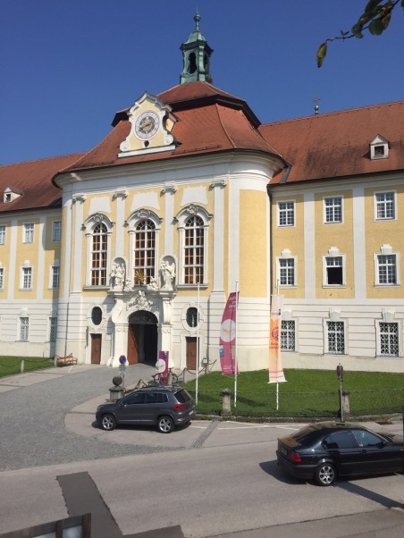
Foto: „Stift Seitenstetten“ – Pauli und Nico P., NMS Seitenstetten-Biberbach
Ein wenig verloren
Jennifer Pruckner

Benjamin stand in dem großen Hof und schaute zur Spitze des hoch in den Himmel ragenden Kirchturms auf. Unter seinen Schuhsohlen knirschte der Kies, wenn er sachte vor und zurück wippte. Um ihn herum standen viele Leute, unterhielten sich oder machten Fotos. An einem schönen Tag wie heute war Seitenstetten gut besucht.
In diesem Moment kam eine Gruppe in Begleitung einer jungen, blonden Reiseleiterin durch das offenstehende Kirchenportal. Kaum waren sie draußen, setzten die Leute ihre Hüte und Sonnenbrillen auf.
Benjamin sah sich um. Er hatte vielleicht eine halbe Minute hier gestanden, doch seine Eltern schienen in der kurzen Zeit verschwunden zu sein. Unter all den Besuchern waren sie nicht zu entdecken.
Wo konnten sie sein?
Benjamin war verwundert. Er ging eine Runde im Hof. Doch da war niemand, den er kannte. Also stieg er die Treppe zum großen Tor hinauf, damit er einen besseren Überblick hatte. Und plötzlich sah Benjamin seine Eltern. Sie gingen aus dem Klosterladen quer hinüber und verschwanden. Und dann sah er eine große Tür. Über dieser Tür hing ein Schild, auf dem stand: „ Stiftsgymnasium Seitenstetten“.
Benjamins Eltern und er mussten ja noch eine Schule für ihn finden und deshalb wollten sie sich vielleicht das Gymnasium ansehen. Also ging Benjamin durch die große Tür und stand in einem langen, langen Gang. Und wieder sah er seine Eltern. Sie gingen scheinbar durch die Wand ins Freie. Er hörte ein Türgeräusch, also konnte man dort hinaus. Benjamin eilte zu der Tür und als er sie öffnete, sah er den Hof. Und seine Eltern, die durch das Portal verschwanden. Er lief ihnen nach und als er sie einholte, musste er enttäuscht feststellen, dass er ein junges Ehepaar verfolgt hatte.
Plötzlich spürte er Arme hinter sich, die ihn umarmten. Dann hörte er die Stimme seiner Mutter. „ Benjamin, aufwachen!“
Mit einem Ruck war Benjamin wach. Gestern war er mit seinen Eltern in Seitenstetten gewesen. Und jetzt hatte er davon geträumt!
…

